Поисковцы повышают мастерство!
С 26 по 31 октября 2015 года на базе ДЮООЦ "Красный плес" ГБОУ ДОД "Центр эстетического воспитания детей Нижегородской области" провёл областную профильную смену "Молодежный лидер". Председателю нашей организации тоже посчастливилось стать её участником. Смена проводилась в целях поддержки и развития социальной одаренности молодежи. В программу были включены командные образовательные тренинги, спортивные и интеллектуальные состязания, квестовые игры, а так же проведение мастер- классов от участников. От нашей организации был представлен мастер – класс «Искусство публичного выступления».
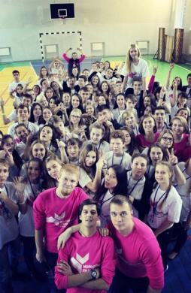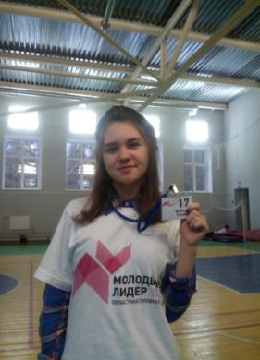

15
15 ноября 10 детей из РДО «Возрождение» побывали на занятии Областной школы актива в ГБОУ ДОД "Центр эстетического воспитания детей Нижегородской области". В составе делегации – 5 поисковцев! Проводились игры на знакомство, сплочение коллектива, развитие креативности. В ходе встречи наши ребята смогли встретиться со своими старыми друзьями по «Лазурному» и «Артеку», а также обзавестись новыми знакомствами.
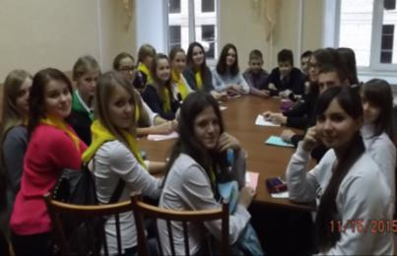
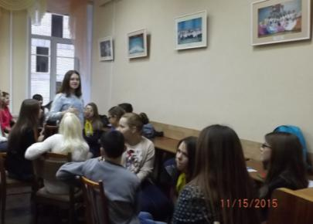
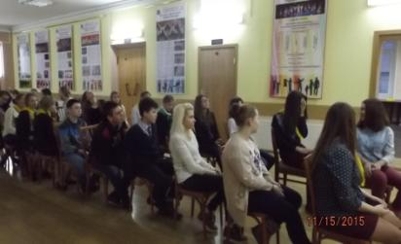
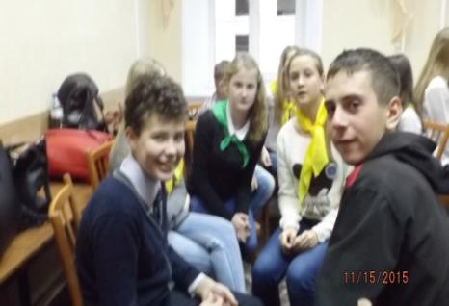
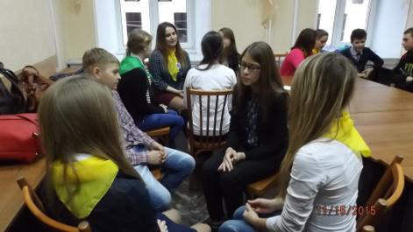
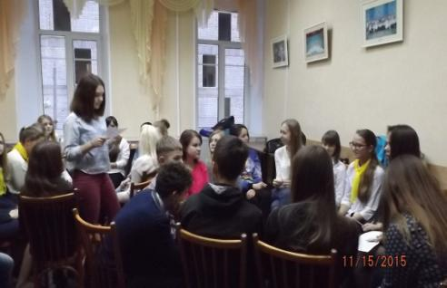
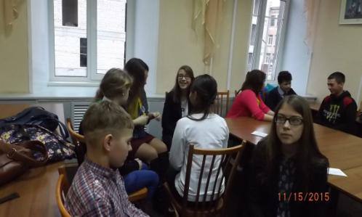
Все эти мероприятия позволили поисковцам повысить своё мастерство и стать более позитивными.

